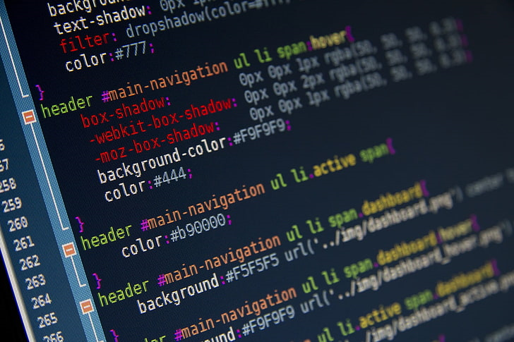

**TECNICO EN DESARROLLO DE SOFTWARE**

**PRIMER AÑO**

David Enrique Hernández Macajola

RESUMEN

UNIDAD 3

Introducción a la programación de computadoras

2023

CICLO

► Universidad Galileo ◄

23001604@galileo.edu

Realice un resumen, con sus propias palabras, de cada tema.

Actividad Extra Unidad 3

Tabla de contenido

Unidad 3 1

Controlador de Versiones 1

Git 1

GitHub 1

# Unidad 3

## Controlador de Versiones

Un controlador de versiones es un programa con el cual podemos guardar nuestros archivos, y tener control de los cambios a lo largo del tiempo, así como saber quién ha realizado cada cambio; Esta herramienta es muy útil en para el trabajo en equipo, ya que nos ayuda a evitar que una persona sobrescriba el trabajo de otra, o se pierda el trabajo de alguien; Existen diversos controladores de versiones, tales como: CVS, Subversion, Mercurial, GIT, entre otros.

## Git

Este es el programa más utilizado en el control de versiones, pudiendo instalarse en cualquier sistema operativo, y muchos editores de código y entornos de desarrollo pueden integrar las funcionalidades de git.

## GitHub

Este es un servicio que nos da la posibilidad de guardar nuestro historial de versiones en un servidor, dándonos la posibilidad de descargar nuestros repositorios en cualquier computador; Además nos permite compartir nuestro código con otras personas, y recibir sugerencias de mejoras.